La culture
Qu’est-ce que c’est la culture?

La culture est un mode de vie commun à un groupe de personnes. L’expression « mode de vie » incorpore plusieurs éléments qui incluent:

- La nourriture et les vêtements
- Les valeurs et les croyances (le gouvernement et la religion)
- Les coutumes et les façons d’exprimer les pensées et les sentiments
- Une culture peut-être au niveau d’une école, une famille, une communauté, un groupe culturel, une région ou un pays entier.

La culture matérielle et non-matérielle

La culture matérielle est les choses que tu peux voir et toucher. Par exemple, un bâton de hockey, des vêtements, la nourriture et des disques compacts sont tous des exemples de la culture matérielle.

La culture non-matérielle est les éléments de la culture qu’on ne peut ni regarder ni toucher. Des exemples sont: les idées (la liberté, l’égalité, la démocratie, l’honnêteté, la loyauté, la justice), les croyances religieuses et la musique.

Les éléments que toutes les cultures ont en communs
Presque toutes les cultures du monde sont très différentes, mais il y a des éléments en communs qui ne changent jamais. Ces éléments sont la technologie, les croyances et les valeurs, les expressions de la culture, l’histoire, l’économie et le gouvernement.
Les croyances et les valeurs: Dans chaque culture les croyances et les valeurs sont partagées par la majorité de la population d’un certain endroit. Les croyances religieuses constituent un élément important de la culture. Il y a plusieurs différentes religions au monde comme l’hindouisme, le bouddhisme, le christianisme, le judaïsme et l’islam. Chaque religion est différente et sont exprimés de différentes manières.
Les valeurs concernent les relations entre les hommes et les femmes, la façon d’élever et éduquer les enfants et la nécessité de protéger des libertés et les droits humains.
Le gouvernement: Il y a plusieurs différentes formes de gouvernement au monde. Le Canada est une démocratie et les personnes votent pour choisir leur gouvernement. Il y a d’autres pays ou c’est une famille royale qui possèdent tous les pouvoirs, un dictateur, l’armée ou une autre forme de gouvernement autoritaire.
L’économie: Une économie est la façon dont les personnes gagnent leurs vies pour satisfaire leurs besoins. Dans certains pays c’est une économie basée sur l’agriculture ou des industries et des entreprises dans des grandes villes. Il y a des pays très riches et des pays très pauvres.
L’histoire: c’est les évènements de notre passer. Ces évènements influencent notre culture et la manière qu’on vie.
Les expressions de cultures: Cela incluent les histoires, la musique, la danse, la peinture, les sports et la mode. Dans chaque culture ces expressions de cultures expriment les valeurs et croyances de cette culture.
La technologie: La technologie sont tous les choses inventés par les humains, pas seulement les électroniques. Cela influence notre manière de vie et de communication. Peux-tu imaginer le monde sans la roue ou l’électricité?
L’environnement: Cela influence notre manière de vivre. Les personnes qui habitent dans un climat chaud vivent différemment des personnes dans les climats froids. La température influence les types de récoltes agricoles qui peuvent pousser. De plus, cela impacte notre mode de transport, les vêtements et d’autres.
Comment se transmet la culture?
Les familles et l’école parlent des ancêtres et des histoires du passer. Un grands-parents qui raconte une histoire est en train de transmettre une histoire orale (parlée).
L’école et les familles transmet la culture d’une génération à l’autre par donnant les valeurs et les connaissances de la société. Les médias influencent ce qu’on pense d’un évènement ou d’autres cultures.
Les régions culturelles
La Terre est divisée en différentes régions. Une région est un endroit qui a des caractéristiques semblables. Ceux-là peuvent être physiques et culturelles.
Une région culturelle est un endroit où les habitants partagent un mode vie distinct. Elle peut-être petite comme une ville ou très vaste comme un pays. On peut étudier les régions culturelles du Canada, mais ceux du monde sont plus vastes et ce qu’on va examiner.
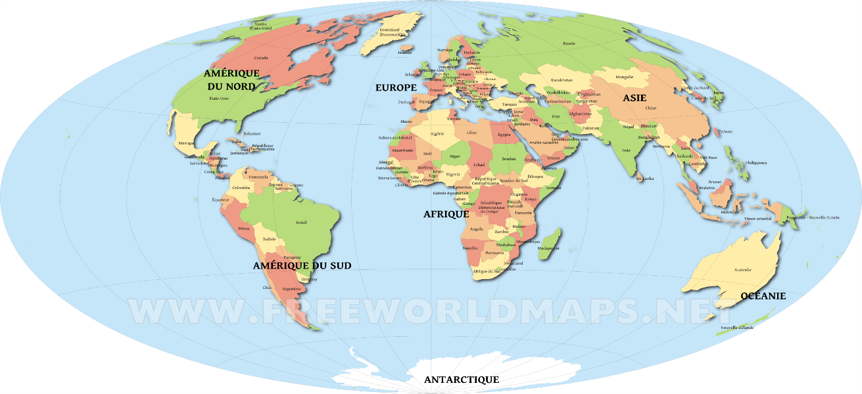
Les indicateurs d’une région culturelle sont l’histoire, le gouvernement, les croyances et les valeurs, l’économie, la technologie et le climat ou l’environnement.

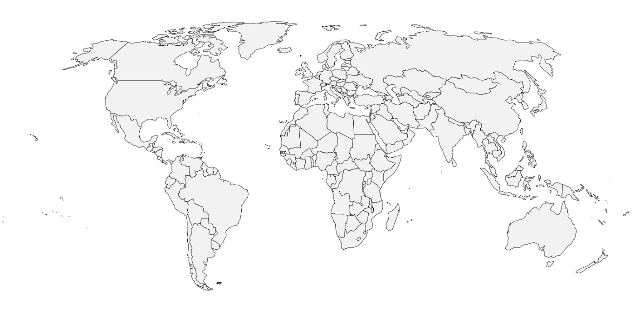
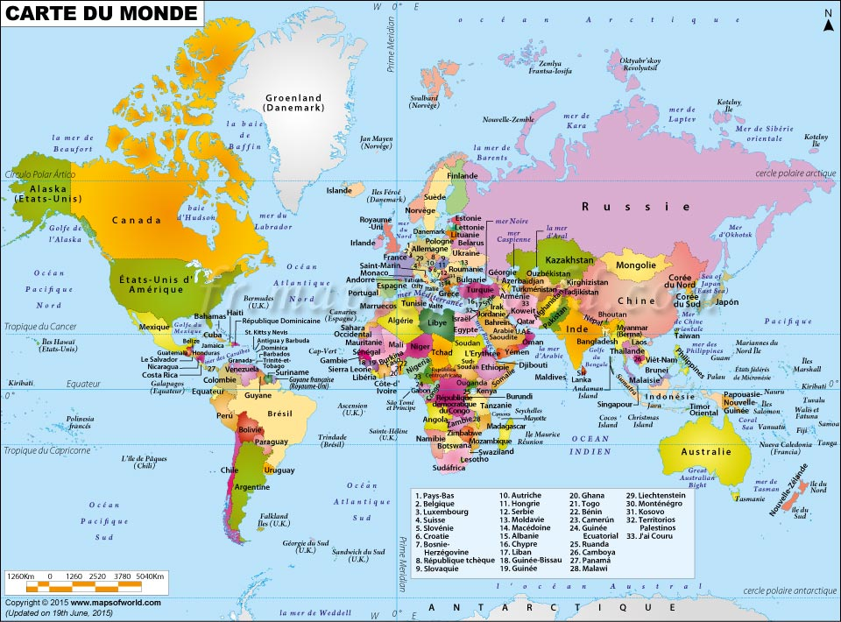

La diversité culturelle
Il peut exister plusieurs régions culturelles à l’intérieur d’un pays. La diversité veut dire varié. Comment est-ce qu’on voit la diversité culturelle au Canada? Nommer quelques exemples:
- _________________________________________________________________
- _________________________________________________________________
- _________________________________________________________________
- _________________________________________________________________
- _________________________________________________________________
- _________________________________________________________________
La compréhension interculturelle
Il y a beaucoup de différentes cultures au monde, mais il y a des éléments communs qui nous unissent ensemble. C’est important parce que nous pouvons mieux comprendre des perspectives qui sont différentes de notre point de vue. Une perspective est une manière de considérer les choses ou d’y réfléchir. Si nous pouvons comprendre les perspectives d’autres personnes et cultures, nous pouvons travailler ensemble pour régler des problèmes et relever des défis du monde. La compréhension interculturelle inclue: le respect, la reconnaissance, de nouvelles idées, le partage d’expériences et vivre harmonieusement avec les autres.
Les généralisations et les stéréotypes
Regarder les feuilles photocopier du livre et ce qu’on a souligné des pages 38 à 42.
La migration des personnes et comment cela influence les cultures.
Quand les personnes se déplacent d’une région à une autre ils transportent non seulement leurs choses matérielles, mais leurs cultures aussi. Quand les personnes se déplacent d’une région à une autre cela s’appelle une migration.
Il y a deux choses qui affectent les raisons pour la migration: les facteurs de répulsion, ce qui motive les personnes à quitter leur pays et les facteurs d’attraction attirent les personnes vers un autre endroit.
Le monde: un village planétaire?
L’invention de l’internet nous permet de communiquer et rester en contact avec des personnes autour du monde. Cette technologie a complètement change la manière qu’on communique avec les personnes d’autres cultures.
Que sont les avantages et les désavantages d’avoir un village planétaire? Est-ce que vous pensez qu’on est vraiment un village planétaire? Pourquoi ou pourquoi pas?
__________________________________________________________________________________________________________________________________________________________________________________________________________________________________________

